### Facultatea Calculatoare, Informatica si Microelectronica

Universitatea Tehnica a Moldovei

Medii Interactive de Dezvoltare a Produselor Soft

### Lucrarea de laborator#2

**Version Control Systems si modul de setare a unui server**

*Autor:*

Chirica Valeriu

*lector asistent:*

Irina Cojanu

# Lucrarea de laborator 2

## Scopul lucrarii

Insusirea notiunii de Version Control Systems si a modului de setare a unui server.

## Obiective

Advanced Level (nota 9 —— 10):

* + - seteaza un branch to track a remote origin pe care vei putea sa faci push (ex. Github, Bitbucket or custom server)
    - reseteaza un branch la commit-ul anterior
    - merge 2 branches
    - rezolvarea conflictelor a 2 branches Bonus Point:
    - Scrie un script care va compila HelloWolrdPrograms projects.

# Realizarea lucrarii de laborator:

* seteaza un branch to track a remote origin pe care vei putea sa faci push (ex. Github, Bitbucket or custom server)

adaugam si selectam un nou branch pe nume ”qwertMD”

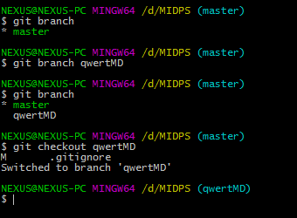

setam un branch to track remote origin si facem push

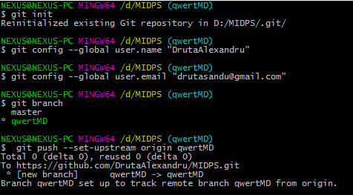

* reseteaza un branch la commit-ul anterior verificam log-ul de commituri

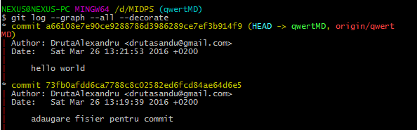

selectam din lista de commituri la un commit anterior prin introduc- erea inceputului codului de commit

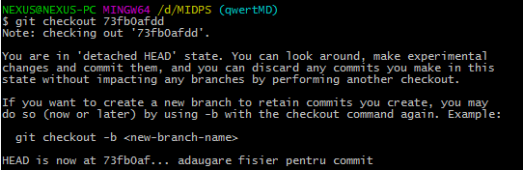

* merge 2 branches

facem merge la cele 2 branch-uri in unul singur master

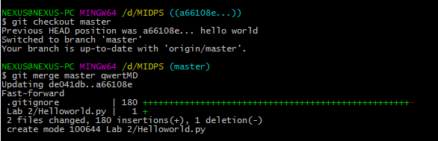

* 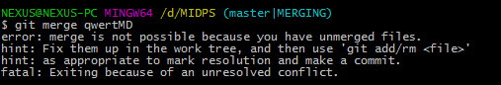rezolvarea conflictelor a 2 branches executam comanda de merge

observam ca a aparut o eroare in fisierul Helloworld.py, astfel git a modificat fisierul sa alegem singuri care cod sal lasam

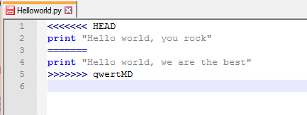

am schimbat fisierul selectind codul care ne trebuie

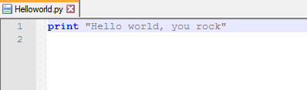

executam commit-ul de merge a celor 2 branch-urilor deja cu conflictul rezolvat

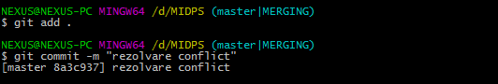

* Bonus point: Compilarea scripturilor HelloWorld projects compilarea scriptului in java

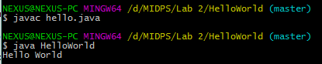

compilarea scriptului in python



# Concluzie

In urma efectuarii acestei lucrari de laborator am luat cunostinta cu mediul de lucru in echipa github. Astfel am efectuat task-uri de baza ca initializarea, setarea, accesul la github, adaugarea commiturilor, brachurilor, dar si dimin- uarea conflictelor, am executat scripurile de compilare si executare a pro- gramelor in java si python.

Aceste task-uri ne vor ajuta ulterior in programarea in echipa, astfel fiecare utilizator executa task-ul lui sau bucata lui de cod, dupa care incarca lucrul efectuat pe server, iar la sfirsit tot proiectul se uneste in unul singur si se efectueaza produsul finit.